Dokumendi informatsioon
Loomise kuupäev | 1. aprill 2010
Teema | ID-kaardi baastarkvara
Viide
Kellele | Veebisüsteemidesse digitaalallkirjastamise integreerijad
Koostajad | Ahto Jaago, Urmo Keskel
Klienditeegi versioon | 0.12
Muudatuste ajalugu | 8. oktoober 2010. Lisatud uue ID-kaardi baastarkvara tugi, tehtud muid vormilisi korrektuure
Muudatuste ajalugu | 30.12.2010. API meetod getCertificates() asendus meetodiga getCertificate(). Täpsustatud peatükis 5.5 objekti Certificate väljade kirjeldusi.
Muudatuste ajalugu | 14.04.2011. Parandatud meetodi sign() tagastusväärtuse kirjeldust (punkt 5.3.2) ning täiendatud <div> elemendi kasutamise infot (punkt 5.1)
 | 30.08.2011. Lisatud peatükk 4, mis räägib javascripti teegi sisemisest loogikast, mis järjekorras allkirjastamispluginaid laadida üritatakse. Lisatud peatükis 6 uued veakoodid.
 | 16.03.2012 Parandused dokumenti seoses Java Appleti toe kadumisega.

Sisukord
1 Sissejuhatus 2
2 Veebis allkirjastamise protsessi kirjeldus 2
3 Javascripti teegi pakutav funktsionaalsus 3
4 idCard.js-is allkirjastamise brauseriplugina valimise loogika 4
5 Teegi API –meetodid ja objektid 5
5.1 Meetod loadSigningPlugin(lang, pluginToLoad) 5
5.2 Meetod getLoadedPlugin() 5
5.3 Objekt IdCardPluginHandler(lang) 5
5.3.1 Meetod getCertificate() 5
5.3.2 Meetod sign(id, hash) 5
5.4 Objekt IdCardException 6
5.5 Objekt Certificate 6
5.6 Objekt SignResponse 7
6 Veakoodid 7

Sissejuhatus

Käesolev dokument annab ülevaate veebis allkirjastamise protsessist ning kirjeldab JavaScripti teeki (idCard.js), mis on loodud lihtsustamaks veebis allkirjastamise toe realiseerimist veebirakendustesse. Javascripti teek on mõeldud kasutamiseks ID-kaardi ja Digi-ID kaartidega ning eeldab, et kasutaja arvutisse on paigaldatud Eesti ID-kaardi baastarkvara.

Teek on mõeldud kasutamiseks veebilehtedel ID-kaardiga, Digi-ID kaardiga ja teiste PKI võimeliste kiipkaartidega signeerimise toimingu teostamiseks.

Veebis allkirjastamise protsessi kirjeldus
Veebis ID-kaardiga allkirjastamine sisaldab:
- Veebirakenduse ja kasutaja ID-kaardi vahelist suhtlust (veebilehele laetud allkirjastamismooduli kaudu), et ID-kaardilt kätte saada allkirjastamissertifikaat ja et teostada allkirjastamistoiming ID-kaardi kiibil.
- Veebirakenduse ja DigidocService’i vahelist suhtlust – allkirjastatavate andmefailide saatmine DigiDocService-ile, allkirjastatava räsi tagasisaamine ning peale allkirjastamisoperatsiooni ID-kaardil allkirja saatmine DigiDocService-ile ning allkirjastatud konteineri (.ddoc faili) tagasisaamine. (Märkus: DigiDocService’i asemel võib kasutada ka DigiDoc C või Java teeki)

Skeemina näeb ID-kaardiga allkirjastamine veebis välja järgmine:

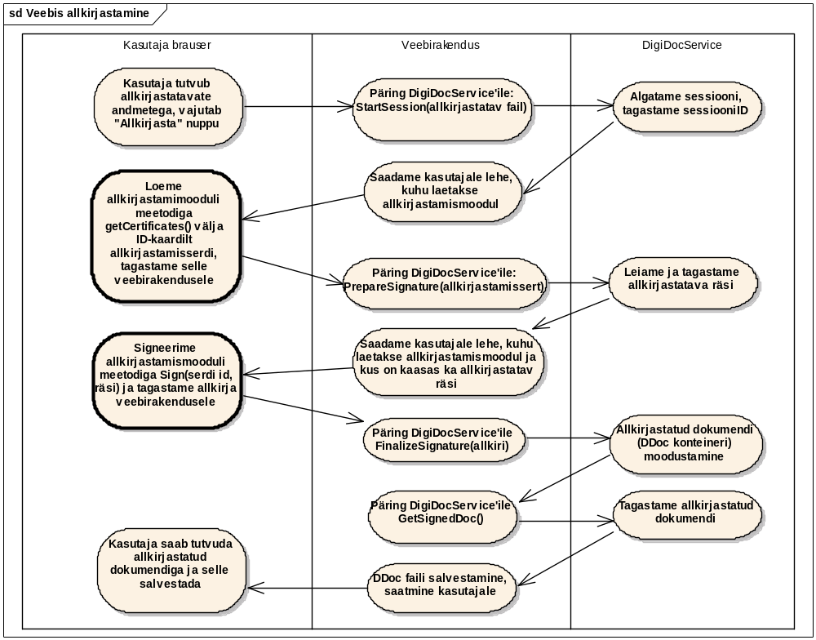

Javascripti teegi pakutav funktsionaalsus
Allkirjastamise javascript-teek võimaldab allkirjastamismooduli laadimist veebilehele ja suhtlust mooduliga. Kasutatavad objektid ja meetodid on kirjeldatud peatükis 5.Teegiga on kaasas ka näidisrakendus (sign.html), kus on realiseeritud veebis allkirjastamise protsessi need etapid, kus pöördutakse allkirjastamismooduli poole:
- Allkirjastamismooduli laadimine lehele
- Kasutaja ID-kaardilt allkirjastamissertifikaadi väljalugemine
- Andmete signeerimine ID-kaardiga
Antud teegi eesmärk on pakkuda universaalset API-i nimetatud toimingute teostamiseks ning ID-kaardi baastarkvara eri versioonide ja komponentide iseärasused ära peita. Seoses erinevate ID-kaardi baastarkvara erinevate versioonidega on allkirjastamise mooduleid mitmeid: universaalse API-ga mudel 2010 aastal välja tulnud uue ID-kaardi baastarkvara jaoks, varasema tarkvaraga koos levitatavad erineva API-ga activeX’id Windowsi operatsioonisüsteemil Internet Exploreri, Windowsi Mozilla Firefoxi plugin, Mac’i plugin (Firefox-i ja Safari jaoks) – neist mitme komponendi API erineb omavahel. Antud teek tuvastab kasutaja arvuti konfiguratsiooni ning laeb ise automaatselt sobiliku veebis signeerimise komponendi ning võimaldab seda läbi universaalse API pruukida.
Teegi kasutamine eeldab, et kasutaja arvutis on installeeritud ID-kaardi tarkvara ametlikult levitatav versioon aadressilt https://installer.id.ee või ID-kaardi baastarkvara beetaversiooni aadressilt http://id.eesti.ee.

idCard.js-is allkirjastamise brauseriplugina valimise loogika
Alljärgnev tabel kirjeldab, kuidas ehk missuguses prioriteetsuse järjekorras toimub idCard.js sees kasutaja arvutist sobiva allkirjastamiseks mõeldud brauseriplugina valik sõltuvalt operatsioonisüsteemist ja brauserist. Näiteks Windowsis IE brauseri puhul püütakse esmalt laadida uue ID-kaardi baastarkvara koosseisus olevat allkirjastamispluginat (digiDocPlugin). Kui selle laadimine ebaõnnestub, siis püütakse laadida vana ID-kaardi baastarkvaraga levinud activeX komponenti veebis allkirjastamiseks. Kui ka selle laadimine ebaõnnestub, siis tagastatakse veakood 100 (veakoodide kohta vaata alt eraldi peatükist).
OpSüs\  Brauser | IE | Firefox | Safari | Teised
Windows | digidocPlugin → activeX → viga 100 | digidocPlugin → winMozPlugin → viga 100 | digidocPlugin → viga 100 | digidocPlugin → viga 100
Mac | - | digidocPlugin → macPlugin | digidocPlugin → macPlugin | digidocPlugin → viga 100
Teised | digidocPlugin → viga 100 |  |  | digidocPlugin → viga 100
- digiDocPlugin – 2010ndal aastal uue ID-kaardi baastarkvara arendamise käigus loodud uus veebis allkirjastamise brauseriplugin, kõigist senistest veebis allkirjastamise komponentidest kõige stabiilsem ja põhjalikumalt testitud
- activeX – vana ID-kaardi baastarkvaraga levitatud allkirjastamisplugin IE brauseri jaoks
- winMozPlugin – vana ID-kaardi baastarkvaraga levitatud Mozilla Firefox-i plugin Windowsile
- macPlugin – uue ID-kaardi baastarkvara eelselt levinud plugin Mac operatsioonisüsteemis kasutamiseks

Teegi API –meetodid ja objektid

Meetod loadSigningPlugin(lang, pluginToLoad)
Meetod laeb veebilehele allkirjastamismooduli. Eeldatakse, et lehe html-is on olemas koht (täpsemalt html element id’ga pluginLocation), kuhu moodul laadida, näiteks:
<div id="pluginLocation"></div>
NB! Tuleks vältida <div> elemendi kasutamist alljärgneval kujul, sest sellisel juhul ebaõnnestub plugina laadimine näiteks Firefox ja Chrome brauserite korral:
<div id="pluginLocation" style="display: none;"></div>
Parameetrid:
- lang – variandid: ’est’, ’eng’; näitab, mis keelsetena tulevad veateated.
- pluginToLoad – mittekohustuslik parameeter; kui on määramata, siis laetakse sobiv moodul automaatselt sõltuvalt kasutatavast ID-kaardi baastarkvara versioonist, operatsioonisüsteemist ja brauserist. Tavaolukorras kasutatav väärtus on ’’. Parameetri võimalikud väärtused lisaks tühjale stringile: ’activeX’, ’winMozPlugin’, ’macPlugin’, ’digidocPlugin’

Meetod getLoadedPlugin()
Tagastab stringina, mis moodul laaditi – variandid: ’activeX’, ’winMozPlugin’, ’macPlugin’, ’ digidocPlugin’.

Objekt IdCardPluginHandler(lang)
Objekt, mille meetoditega saab ID-kaardilt sertifikaate lugeda ja allkirjastamisoperatsiooni teostada. Sisendparameetrist lang (variandid ’est’, ’eng’) sõltub, mis keelsetena tulevad veateated. Järgnevalt objekti IdCardPluginHandler meetodid:

Meetod getCertificate()
Meetod tagastab leitud/valitud allkirjastamissertifikaadi. Sisendparameetrid puuduvad. Vea korral visatakse IdCardException.

Meetod sign(id, hash)
Meetod räsi (hash) signeerimiseks soovitud sertifikaadiga. Meetodi välja kutsumise eelselt on vajalik teada saada sertifikaadi identifikaator (id) kasutades getCertificate() meetodit.
Sisendparameetrid:
Nimetus | Andmetüüp | Kirjeldus
Id | String | Signeerimisel kasutatava sertifikaadi identifikaator, Meetod getCertificate() meetodi tulemuses allkirjastamisel kasutatava sertifikaadi id atribuudi väärtus.
Hash | String | Signeeritav räsi HEX kujul, nt. „FAFA0101FAFA0101FAFA0101FAFA0101FAFA0101“
Vastuseks tagastatakse signatuur, vea korral visatakse IdCardException.

Objekt IdCardException
Vea puhul tagastatav objekt väljadega returnCode ja message (vt jaotist Veakoodid) ning meetoditega isError() ja isCancelled(). isCancelled() tagastab true juhul, kui returnCode on 1, isError() kõigi muude nullist erinevate veakoodide korral.

Objekt Certificate
Objekti IdCardPluginHandler meetodi getCertificate() poolt tagastatava objekti struktuur. Struktuuril on järgmised väljad:
Nimetus | Andmetüüp | Kirjeldus
id | String | Sertifikaadi identifikaator
cert | String | Sertifikaat HEX kujul
CN | String | Sertifikaadi nimi (CommonName)
issuerCN | String | Sertifikaadi väljaandja nimi
validFrom | String | Sertifikaadi kehtivuse algusaeg Zulu ajavööndis kujul „dd.mm.yyyy hh:mm:ss”
validTo | String | Sertifikaadi kehtivuse lõppemiseaeg Zulu ajavööndis kujul „dd.mm.yyyy hh:mm:ss”

Objekt SignResponse
Struktruur, mis tagastatakse signeerimisoperatsiooni tulemusena; sisaldab järgmisi välju:
Nimetus | Andmetüüp | Kirjeldus
signature | String | Tekitatud allkiri HEX stringina
returnCode | Integer | Veakood, veakoodide loetelu on toodud eraldi

Veakoodid

Veakood | Semantika
1 | Allkirjastamine katkestati
2 | Sertifikaate ei leitud
9 | Vale allkirjastamise PIN
12 | ID-kaardi lugemine ebaõnnestus
14 | Tehniline viga
15 | Vajalik tarkvara on puudu
16 | Vigane sertifikaadi identifikaator
17 | Vigane räsi
19 | Veebis allkirjastamise käivitamine on võimalik vaid https aadressilt
100 | Teie arvutist puudub allkirjastamistarkvara või ei ole Teie operatsioonisüsteemi ja brauseri korral veebis allkirjastamine toetatud. Allkirjastamistarkvara saate aadressilt https://installer.id.ee

